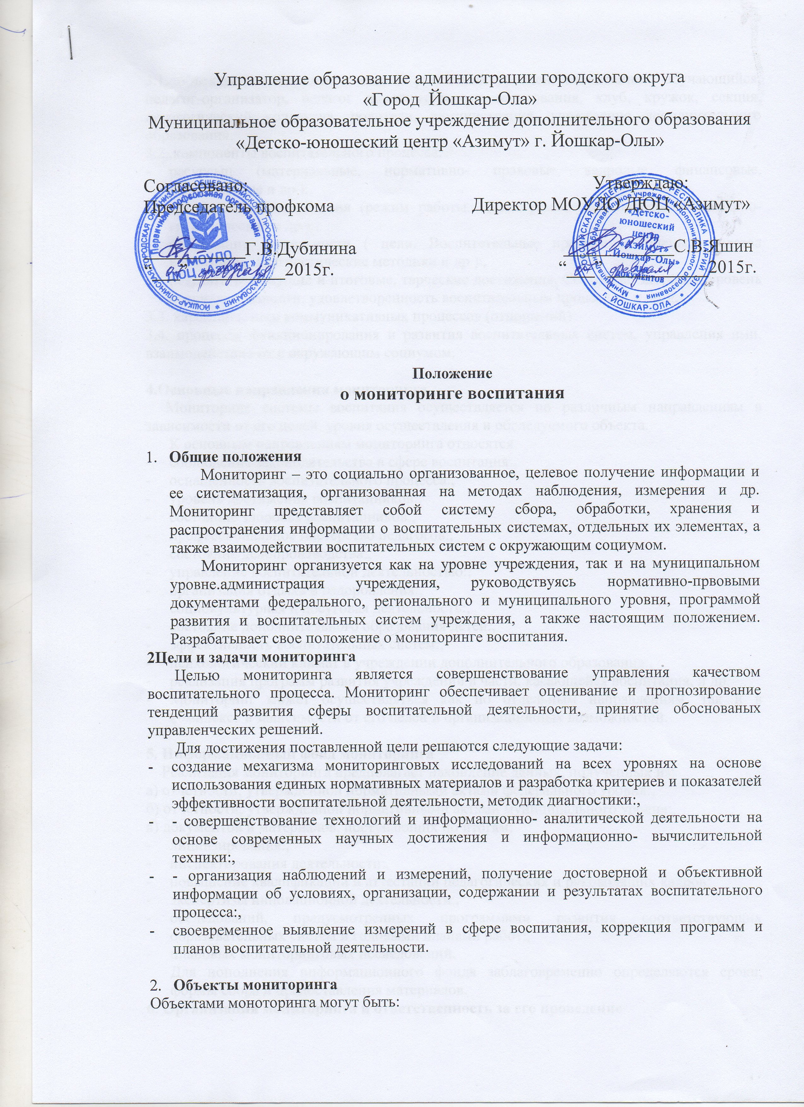

3.1. объекты воспитательных систем различных уровней: воспитанник, обучающийся, педагог-организатор, педагог дополнительного образования, клуб, кружок, секция, педагогический коллектив, родители, администрация, учреждение дополнительного образования.
3.2..компоненты воспитательного процесса:
- ресурсыц (материальные, нормативно- правовые, кадровые, финансовые, методические и др.):,
- организационные условия (режим работы. Циклограмма деятельности. Санитарно- гигиенические и др.):,
- содержание деятельности ( цели. Воспитетельные программы, планы, средства воспитания, диагностические методики и др.):,
- результаты (текущие и итоговые, тврческие достижения. Состояние здоровья, уровень воспитанитанности, удовлетворенность воспитательным процессом и др.):,
3.3. характеристики коммуникативных процессов (отношений).
3.4. процессы функционирования и развития воспитательных систем, управления ими, взаимодействие их с окружающим социумом.

4.Основные направления мониторинга
Мониторинг системы воспитания осуществляется по различным направлениям в зависимости от его целей, уровня осуществления и обследуемого объекта.
К основным направлениям мониторинга относятся:
- соблюдение законодательства в сфере воспитания:,
- оснащенность воспитательного процесса:,
- уровень достижения воспитанников:,
- состояние здоровья воспитанников:,
- профессиональное мастерство педагогов:,
- состояние делопроизводства:,
- управление воспитательной деятельностью:,
- организация отдыха и оздоровления:,
- социокультурная и досуговая деятельность:,
- состояние дополнительного образования детей:,
- эффективность воспитательных систем:,
- психологический климат в учреждении дополнительного образования:,
- реализация программ развития учреждений в части, касающейся воспитания, и др.
- Мониторинг может осуществляться как по отдельным направлениям, так и в комплексе в зависимости от его целей и организационных возможностей.

5. Информационный фонд мониторинга
Реализация мониторинга предполагает накопление данных, полученных из:
а) отчетности, утвержденной нормативными актами федерального уровня:,
б) отчетности, утвержденной нормативными актами муниципального уровня:,
в) документов и материалов, поступающих по итогам:
- лицинзирования:,
- инспектирования деятельности:,
- повышение квалификации и аттестации педагогических и руководящих кадров:
- экспертизы инновационной деятельности:,
- обследований, предусмотренных программами развития соответствующих образовательных систем и годовыми планами работ:,
- плановых мониторинговых исследований.
Для пополнения информационного фонда заблаговременно определяются сроки, формы сбора и предоставления материалов.
6. Организация мониторинга и ответственность за его проведение
6.1. Учреждение осуществляет руководство мониторингом в сфере воспитания:
- разрабатывает концептуальные основы мониторинга:,
- организует обработку нормативных и методических материалов, обеспечивает ими клубы. Кружки, спортивные секции:,
- планирует и организует комплексные мониторинговые исследования:,
- организует распространение информации о результатах мониторинга.
6.2. На учрежденческом уровне мониторинга осуществляется директором, методистами и педагогами в соответствии с должностными обязанностями:, на индивидуальном педагогическом уровне- педагогическими работниками (педагогами- организаторами, педагогами дополнительного образования, тренерами- преподавателями) в ходе их образовательно- воспитательной деятельности.
6.3. Мониторинг предполагает широкое использование современных информационных технологий на всех этапах: сбор, обработка, хранение и использование информации.
6.4. По результатам мониторинга готовятся аналитические материалы (сборники, отчеты, справки) в формах, соответствующих целям и задачам конкретных исследований. Указанные материалы включают аналитическую информацию и прдложения по вопросам, решение которых находится в компетенции органов управления образования и учреждений дополнительного образования детей.
6.5. Лица. Осуществляющие мониторинг, несут персональную ответственность за достоверность и объективность информации.
6.6. Лица, организующие мониторинг, несут персональную ответственность за использование данных мониторинга, их обработку, анализ и распространение.

Принят на педагогическом совете
от ___________________, протокол №________

